Державний вищий навчальний заклад
Ужгородський національний університет
Факультет інформаційних технологій
Кафедра програмного забезпечення систем

ЛАБОРАТОРНА РОБОТА № 2
Тема: Модульне тестування бізнес-логіки засобами Vitest.
Матчери, параметризовані тести, покриття коду

Виконав:
студент 4 курсу
спеціальності: 121 інженерія програмного забезпечення
Курцеба Ростислав Михайлович
Ужгород-2026
Мета роботи:
Набути навичок розроблення модульних тестів для бізнес-логіки: добирати матчери відповідно до типу даних, проєктувати вхідні дані за класами еквівалентності та межовими значеннями, застосовувати параметризовані тести, вимірювати й інтерпретувати покриття коду.
Завдання для самостійного виконання:
Розширте модуль src/order.ts функцією відповідно до свого варіанта та покрийте її тестами.
Вимоги:
- щонайменше один параметризований тест;
- перевірка межових значень за правилом «межа мінус один, межа, межа плюс один»;
- перевірка некоректних вхідних даних через виняток із власним кодом помилки;
- покриття гілок доданої функції не нижче 90 %;
- очікувані значення задані явними числами, а не обчислені формулою;
- назви тестів описують поведінку.
Варіант 10:
calcRefund(total, daysSincePurchase) — повернення коштів: до 14 днів — 100 %, від 15 до 30 — 70 %, понад 30 — виняток.

Хід роботи
Аналіз вхідних умов
Таблиця 1. Аналіз вхідних умов для всіх функцій модуля
Функція | Класи еквівалентності | Межові значення
calcSubtotal | Порожнє замовлення, коректні позиції, від’ємна ціна, некоректна кількість | qty = 0,  qty = 1,  price = 0,  price = -0.01
calcDiscountRate | Рівні basic, silver, gold; наявність промокоду; максимальне обмеження знижки | subtotal = 1999, 2000, 2001;  сумарна знижка 24%, 25%, 30%
calcShipping | Сума нижче порога безкоштовної доставки та сума від порога | amount = 999, 1000, 1001
calcOrderTotal | Замовлення з різними рівнями клієнта, знижками та доставкою; помилки нижніх рівнів | Сума після знижки нижче, дорівнює або перевищує 1000 грн
calcRefund | Повне повернення, часткове повернення, прострочений термін, некоректна сума та кількість днів | daysSincePurchase = 13, 14, 15, 29, 30, 31

Лістинг розроблених тестів
Лістинг 1 – перевірка межових значень порога великого замовлення
it.each([
{ subtotal: 1999, expected: 0 },
{ subtotal: 2000, expected: 0.05 },
{ subtotal: 2001, expected: 0.05 },
])(
'враховує межу великого замовлення $subtotal',
({ subtotal, expected }) => {
expect(calcDiscountRate('basic', subtotal)).toBeCloseTo(expected, 4);
},
);

Для перевірки використано суми 1999, 2000 і 2001 грн, щоб охопити значення до порога знижки, безпосередньо на його межі та після нього. Очікується, що для суми 1999 грн знижка становитиме 0 %, а для сум 2000 і 2001 грн застосовуватиметься знижка 5 %. Параметризований тест it.each дає змогу перевірити всі три сценарії без дублювання коду. Метод toBeCloseTo використовується для порівняння числових значень з урахуванням можливої похибки обчислень.
Лістинг 2 – перевірка некоректних даних і передавання винятків
it.each([-1, Number.NaN, Number.POSITIVE_INFINITY])(
'відхиляє некоректну суму %s',
(total) => {
expect(() => calcRefund(total, 10)).toThrow('INVALID_TOTAL');
},
);

У тесті перевіряється обробка некоректної вартості покупки. Від’ємне число, NaN і Infinity представляють різні випадки недопустимих числових даних. Для кожного з них очікується помилка INVALID_TOTAL.
Лістинг 3 – перевірка порожнього замовлення та некоректної кількості товару
it('відхиляє порожнє замовлення', () => {
expect(() => calcSubtotal([])).toThrow('EMPTY_ORDER');
});

Перший тест перевіряє, чи відхиляється замовлення, яке не містить жодного товару. Очікувана помилка EMPTY_ORDER свідчить про те, що функція перевіряє наявність позицій перед розрахунком вартості.

Знімки екрана: результат прогону та таблиця покриття.
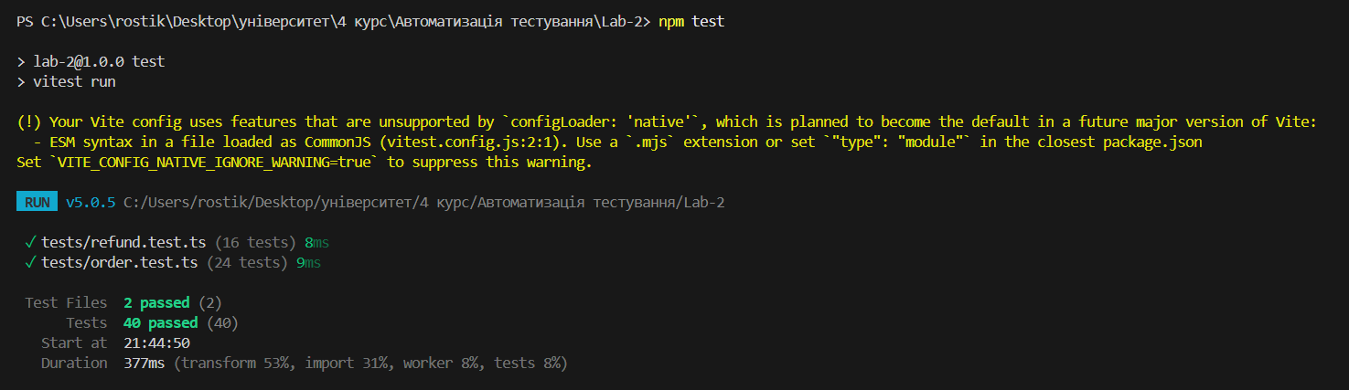
Рисунок 1 – результат прогону тестів
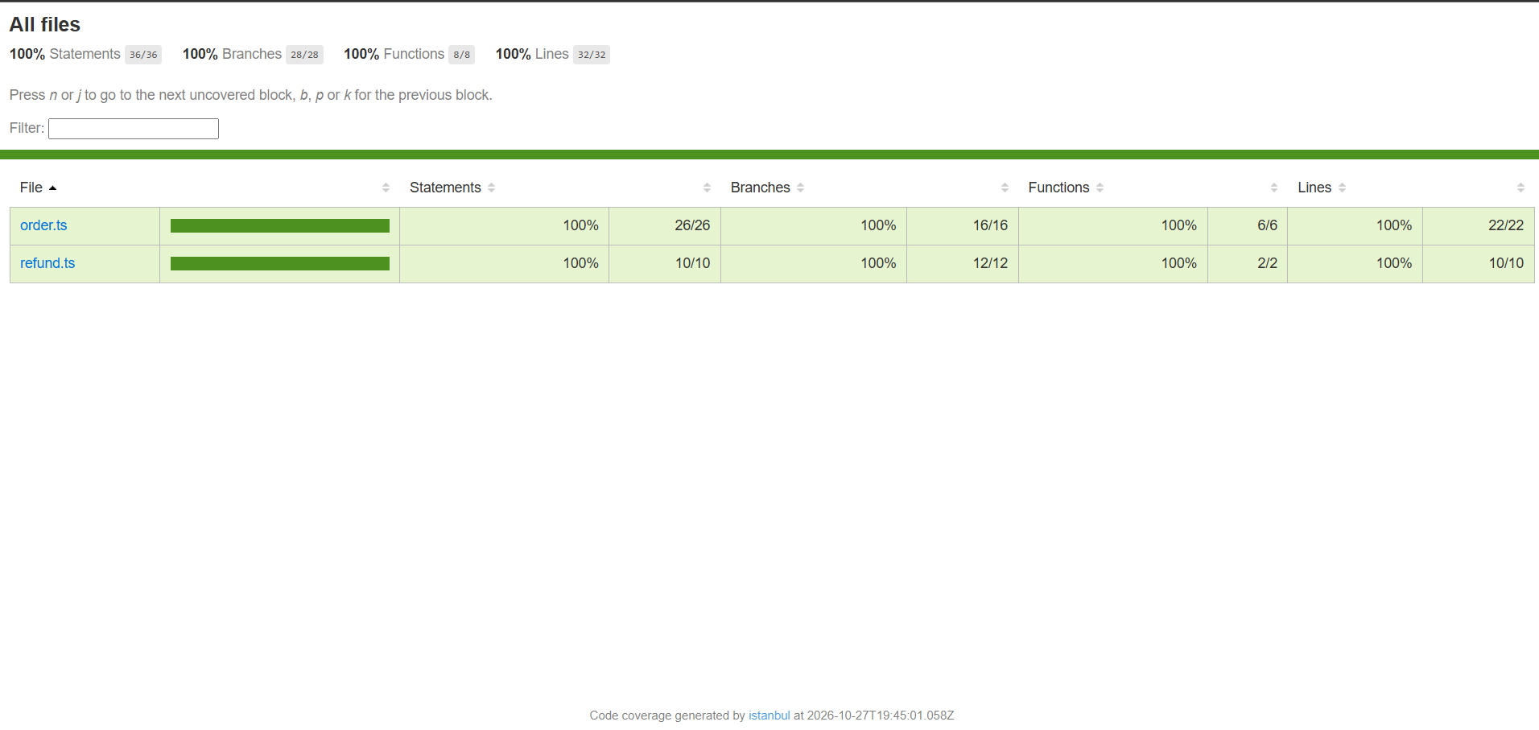
Рисунок 2 – Таблиця покриття тестів

Результат експерименту з тестом без твердження та висновок щодо метрики покриття.
Було тимчасово додано тест, який викликає функцію calcOrderTotal, але не містить жодного твердження для перевірки отриманого результату.
// Тимчасовий тест
it('викликає розрахунок без перевірки результату', () => {
calcOrderTotal([item(100)], 'silver');
});

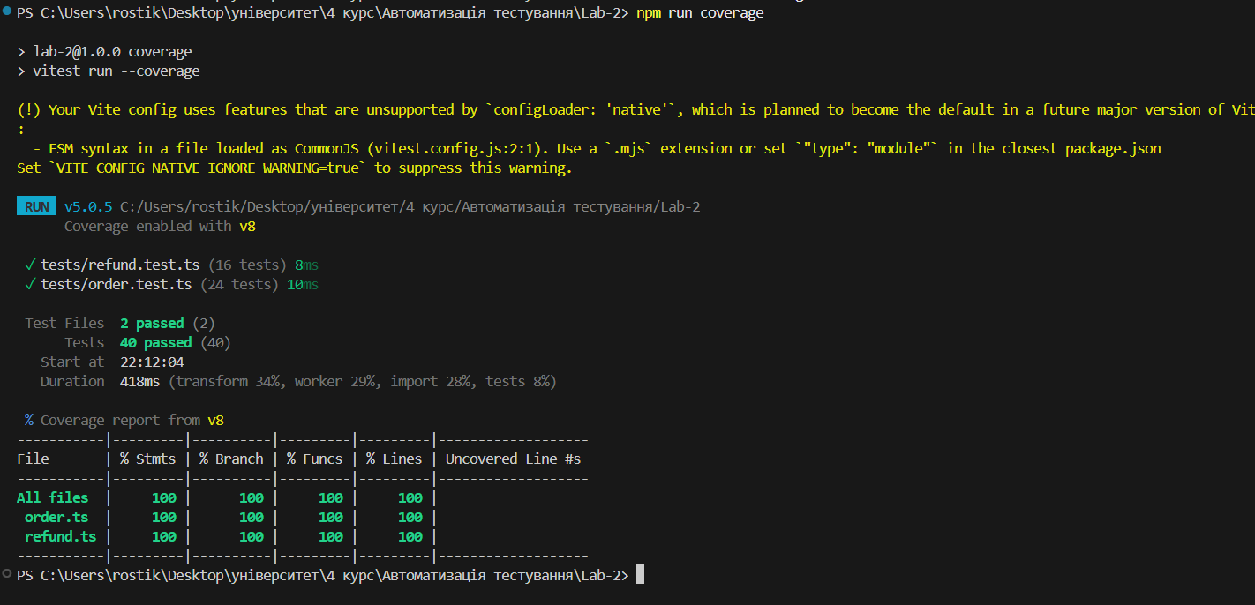
Рисунок 3 – Покриття тестів до додавання тесту без твердження
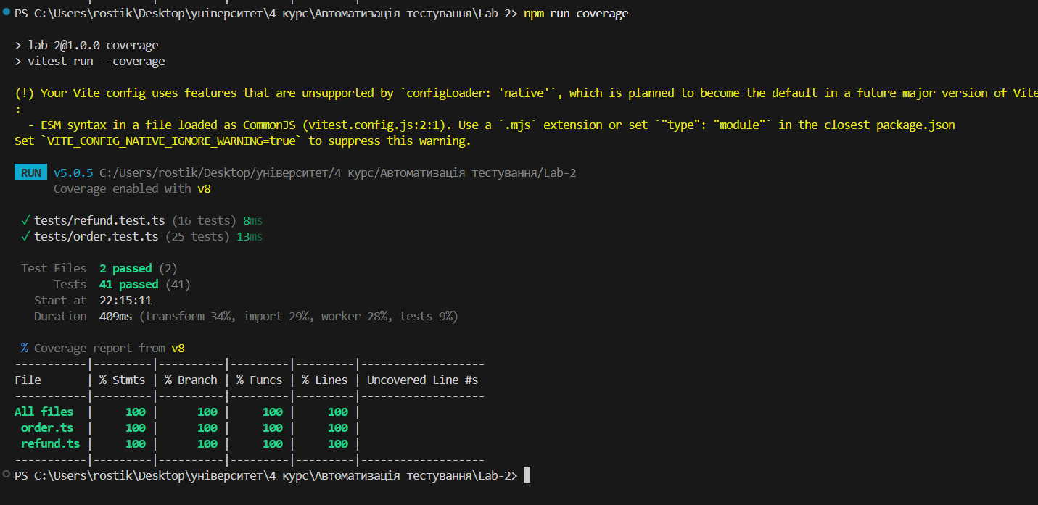
Рисунок 4 – покриття тестів після додавання тесту без твердження

Після додавання тесту було виконано автоматизований запуск тестів за допомогою Vitest. Тест проходить успішно, якщо функція виконується без виникнення необробленої помилки. Проте отримане значення не порівнюється з очікуваним результатом, тому тест не підтверджує правильність обчислення загальної суми замовлення.
Цей експеримент демонструє, що показник покриття коду не є достатнім критерієм якості тестування. Навіть якщо тест виконує певні рядки програми та збільшує покриття, він не гарантує виявлення помилок у бізнес-логіці.

Специфікація, реалізація та тести функції за індивідуальним варіантом.
Вдповідно до індивідуального варіанта № 10 необхідно розробити функцію calcRefund(total, daysSincePurchase), яка обчислює суму коштів, що повертаються покупцеві залежно від вартості замовлення та кількості днів, що минули з моменту покупки.
Вхідними параметрами функції є total – загальна вартість замовлення у гривнях, і daysSincePurchase – кількість днів після покупки. Функція повинна повертати числове значення суми повернення з округленням до двох знаків після коми.
Лістинг функції calcRefund

function round2(value: number): number {
return Math.round(value * 100) / 100;
}

export function calcRefund(
total: number,
daysSincePurchase: number,
): number {
if (!Number.isFinite(total) || total < 0) {
throw new Error('INVALID_TOTAL');
}

if (
!Number.isInteger(daysSincePurchase) ||
daysSincePurchase < 0
) {
throw new Error('INVALID_DAYS');
}

if (daysSincePurchase > 30) {
throw new Error('RETURN_PERIOD_EXPIRED');
}

if (daysSincePurchase <= 14) {
return round2(total);
}

return round2(total * 0.7);
}

Лістинг тестів функції calcRefund

import { describe, it, expect } from 'vitest';
import { calcRefund } from '../src/refund';

describe('calcRefund', () => {
it.each([
{ days: 0, expected: 100 },
{ days: 13, expected: 100 },
{ days: 14, expected: 100 },
{ days: 15, expected: 70 },
{ days: 29, expected: 70 },
{ days: 30, expected: 70 },
])(
'повертає $expected грн за $days днів після покупки',
({ days, expected }) => {
expect(calcRefund(100, days)).toBe(expected);
},
);

it('заокруглює часткове повернення до копійок', () => {
expect(calcRefund(99.99, 15)).toBe(69.99);
});

it('повертає нуль для замовлення нульової вартості', () => {
expect(calcRefund(0, 10)).toBe(0);
});

it('відхиляє повернення після 30 днів', () => {
expect(() => calcRefund(100, 31))
.toThrow('RETURN_PERIOD_EXPIRED');
});

it.each([-1, Number.NaN, Number.POSITIVE_INFINITY])(
'відхиляє некоректну суму %s',
(total) => {
expect(() => calcRefund(total, 10)).toThrow('INVALID_TOTAL');
},
);

it.each([-1, 1.5, Number.NaN, Number.POSITIVE_INFINITY])(
'відхиляє некоректну кількість днів %s',
(days) => {
expect(() => calcRefund(100, days)).toThrow('INVALID_DAYS');
},
);
});

Текст рецензії на роботу однокурсника.

Посилання на репозиторій

Висновки: Під час виконання лабораторної роботи було розглянуто принципи автоматизованого тестування програмного забезпечення за допомогою бібліотеки Vitest. Було розроблено та виконано модульні тести для перевірки функцій обробки замовлень і розрахунку повернення коштів. Для перевірки різних наборів вхідних даних застосовано параметризовані тести, що дозволило зменшити дублювання коду. Для перевірки результатів використано методи toBe, toBeCloseTo, toEqual і toThrow відповідно до типу очікуваного результату.

